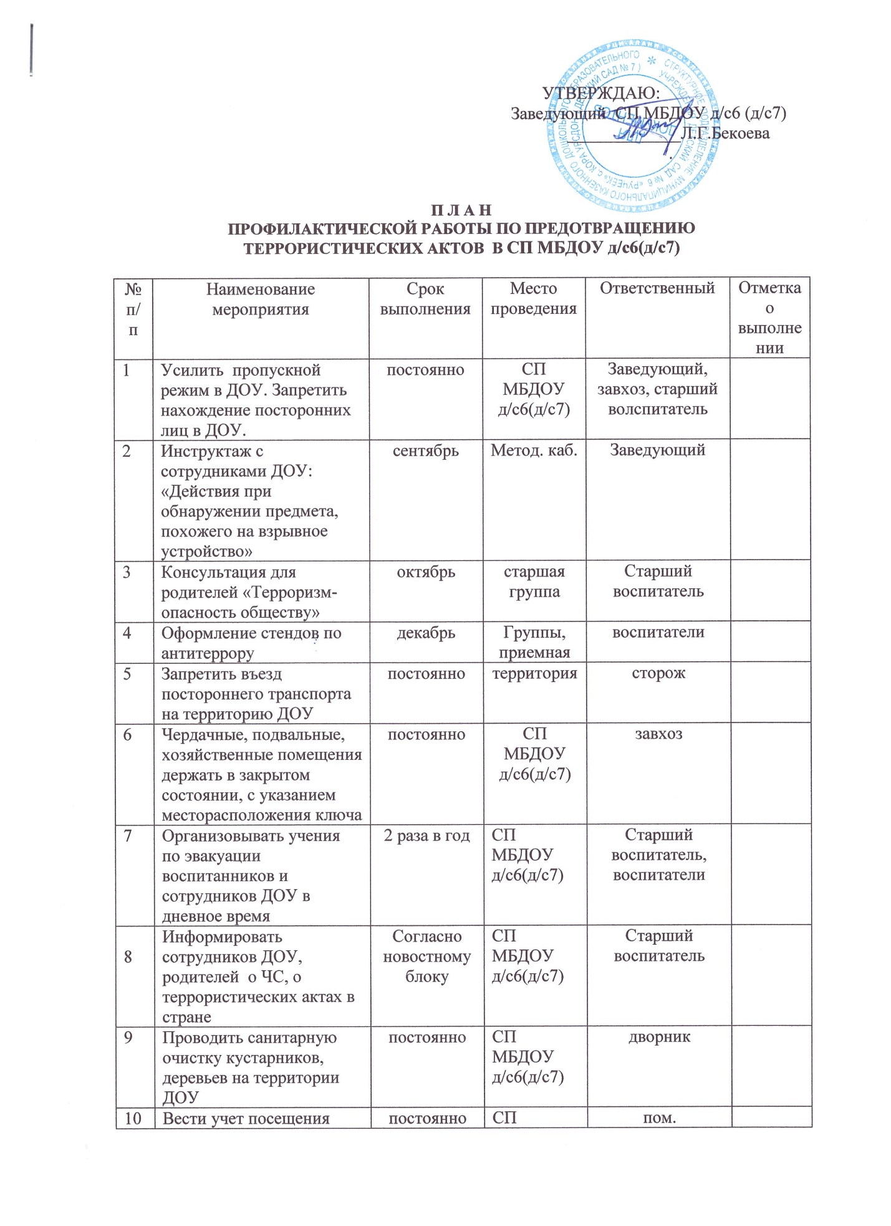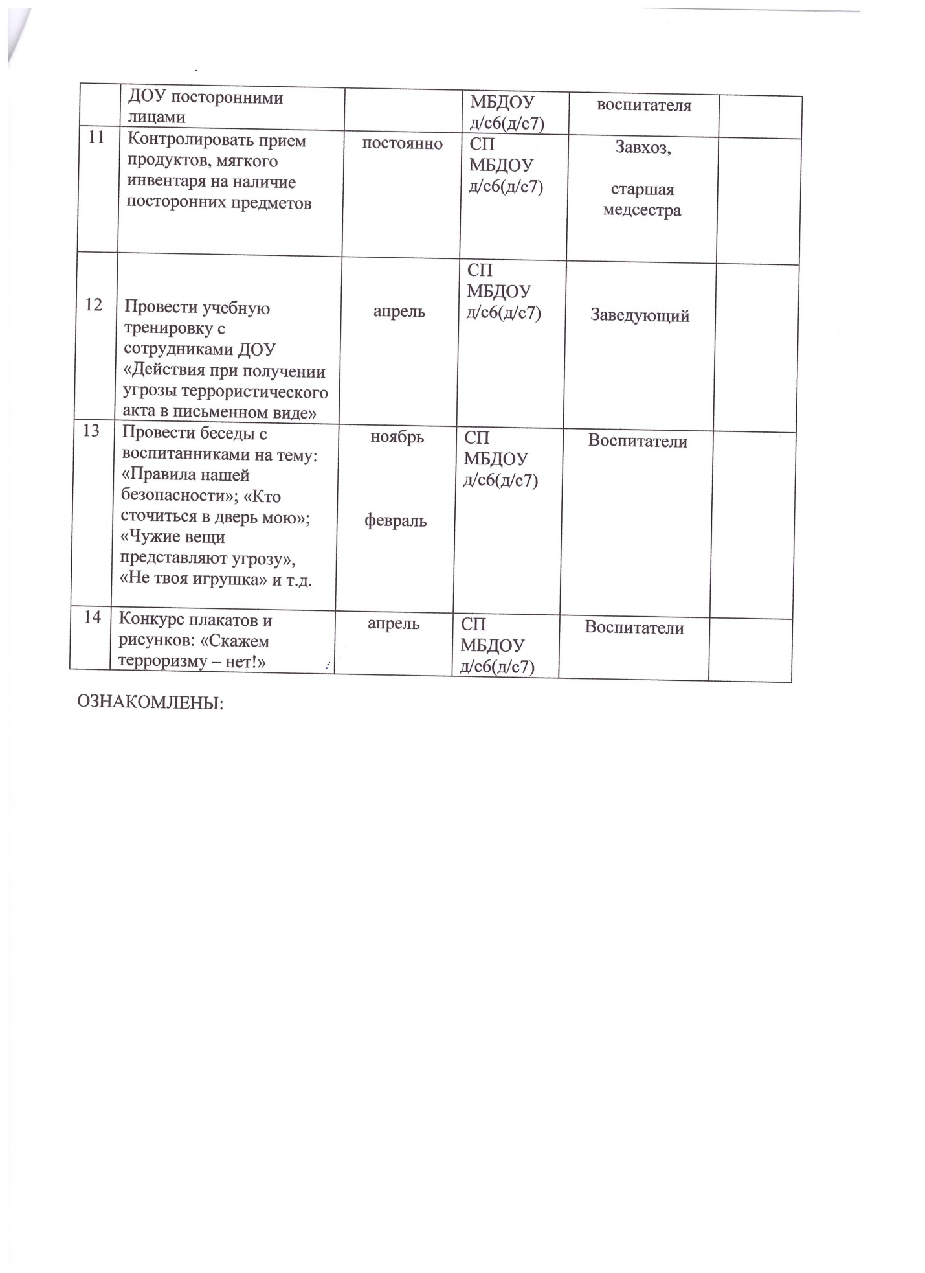

УТВЕРЖДАЮ:
Заведующий СП МБДОУ д/с6 (д/с7)
_____________Л.Г.Бекоева
.

П Л А Н
ПРОФИЛАКТИЧЕСКОЙ РАБОТЫ ПО ПРЕДОТВРАЩЕНИЮ ТЕРРОРИСТИЧЕСКИХ АКТОВ В СП МБДОУ д/с6(д/с7)

№ п/п | Наименование мероприятия | Срок выполнения | Место проведения | Ответственный | Отметка о выполнении
1 | Усилить пропускной режим в ДОУ. Запретить нахождение посторонних лиц в ДОУ. | постоянно | СП МБДОУ д/с6(д/с7) | Заведующий, завхоз, старший волспитатель
2 | Инструктаж с сотрудниками ДОУ: «Действия при обнаружении предмета, похожего на взрывное устройство» | сентябрь | Метод. каб. | Заведующий
3 | Консультация для родителей «Терроризм-опасность обществу» | октябрь | старшая группа | Старший воспитатель
4 | Оформление стендов по антитеррору | декабрь | Группы,  приемная | воспитатели
5 | Запретить въезд постороннего транспорта на территорию ДОУ | постоянно | территория | сторож
6 | Чердачные, подвальные, хозяйственные помещения держать в закрытом состоянии, с указанием месторасположения ключа | постоянно | СП МБДОУ д/с6(д/с7) | завхоз
7 | Организовывать учения по эвакуации воспитанников и сотрудников ДОУ в дневное время | 2 раза в год | СП МБДОУ д/с6(д/с7) | Старший воспитатель, воспитатели
8 | Информировать сотрудников ДОУ, родителей о ЧС, о террористических актах в стране | Согласно новостному блоку | СП МБДОУ д/с6(д/с7) | Старший воспитатель
9 | Проводить санитарную очистку кустарников, деревьев на территории ДОУ | постоянно | СП МБДОУ д/с6(д/с7) | дворник
10 | Вести учет посещения ДОУ посторонними лицами | постоянно | СП МБДОУ д/с6(д/с7) | пом. воспитателя
11 | Контролировать прием продуктов, мягкого инвентаря на наличие посторонних предметов | постоянно | СП МБДОУ д/с6(д/с7) | Завхоз,  старшая медсестра
12 | Провести учебную тренировку с сотрудниками ДОУ «Действия при получении угрозы террористического акта в письменном виде» | апрель | СП МБДОУ д/с6(д/с7) | Заведующий
13 | Провести беседы с воспитанниками на тему: «Правила нашей безопасности»; «Кто сточиться в дверь мою»; «Чужие вещи представляют угрозу», «Не твоя игрушка» и т.д. | ноябрь  февраль | СП МБДОУ д/с6(д/с7) | Воспитатели
14 | Конкурс плакатов и рисунков: «Скажем терроризму – нет!» | апрель | СП МБДОУ д/с6(д/с7) | Воспитатели

ОЗНАКОМЛЕНЫ:

